耐心
Терпение
Транскрипция nàixīn:

心 xīn

耐 nài
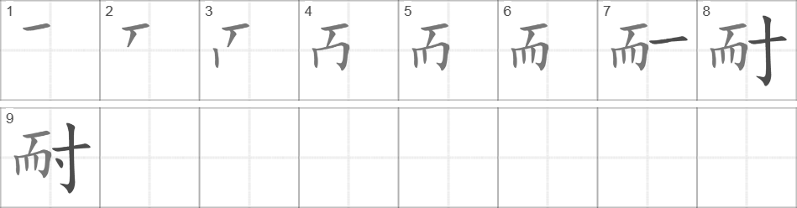

智慧
Мудрость; разум
Транскрипция zhìhuì

慧 huì
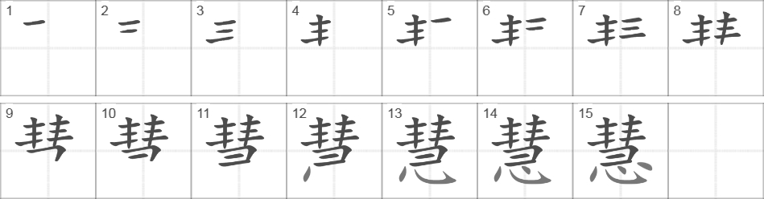

智 zhì
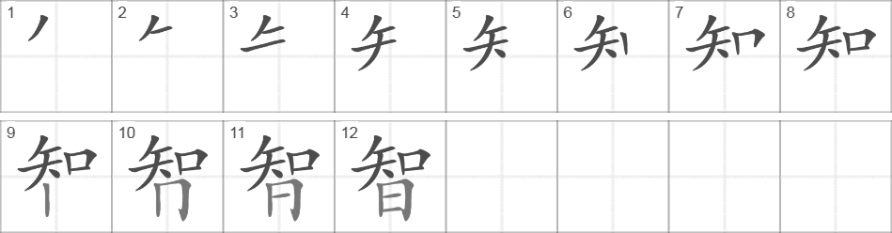

信心
Уверенность; вера
Транскрипция: xìnxīn

信 xìn
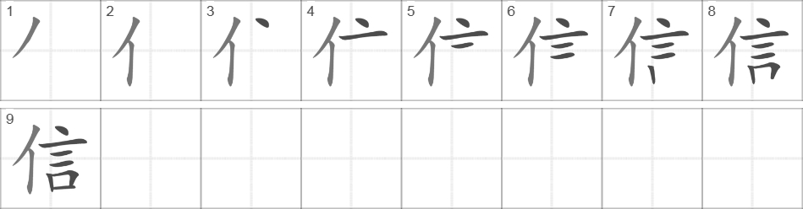

心 xīn

幸运
Удача; везение
Транскрипция: xìngyùn

运 yùn

幸 xìng

魄力
Смелость, сила духа
Транскрипция: pòlì

力 lì

魄 pò
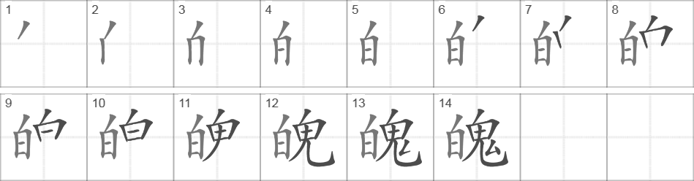

考虑
Обдумывать, взвешивать, учитывать
Транскрипция: kǎolǜ

考 kǎo

虑 lǜ
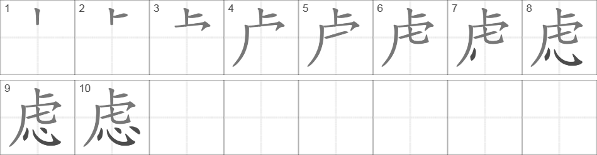

支持
поддержка; держаться
Транскрипция: zhīchí

持 chí

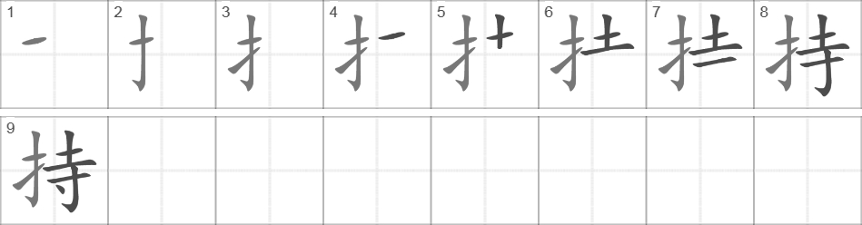支 zhī

勤劳
Трудолюбие
Транскрипция: qínláo

勤 qín
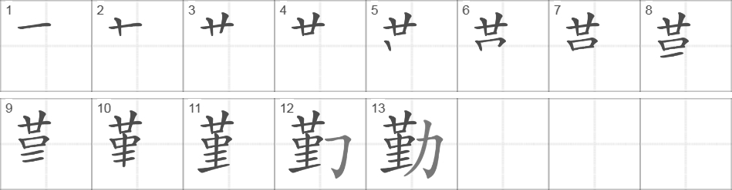

劳 láo

Литература
- Алиева М.А., Гришанович Т.В., Лобанова Л.В., Травникова Н.Г., Трошихина Е.Г. Я сам строю свою жизнь. / Под ред. Е. Г. Трошихиной. -СПб.:Речь, 2007.-216стр.
- Китайские народные сказки. Москва. «Художественная литература». 1972.

